Instituto de Educação Infantil e Juvenil

Inverno, 2020. Londrina, 24 de Junho.

Nome: ____________________________________ Turma: 5º ano.

Área do conhecimento: Educação Física | Professor: Leandro

EDUCAÇÃO FÍSICA – AVENGERS

- Hoje vamos começar com exercícios mais desafiadores como os avengers! Get kids moving!!! Caso sinta alguma dor respeite o seu corpo, para o exercício e peça para a professora me avisar.
https://youtu.be/jyWyBern6q4
- Se você conseguir repita a mesma sequência!

- Vamos relembrar nossa festa junina dançando junto na música flor do cafezal. Faça todos os passos que você conseguir.
https://youtu.be/YVs-nkWPOWU?t=76
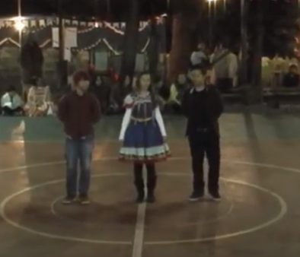
Muito bom! Conte para sua professora como você se sentiu ao final da aula!

